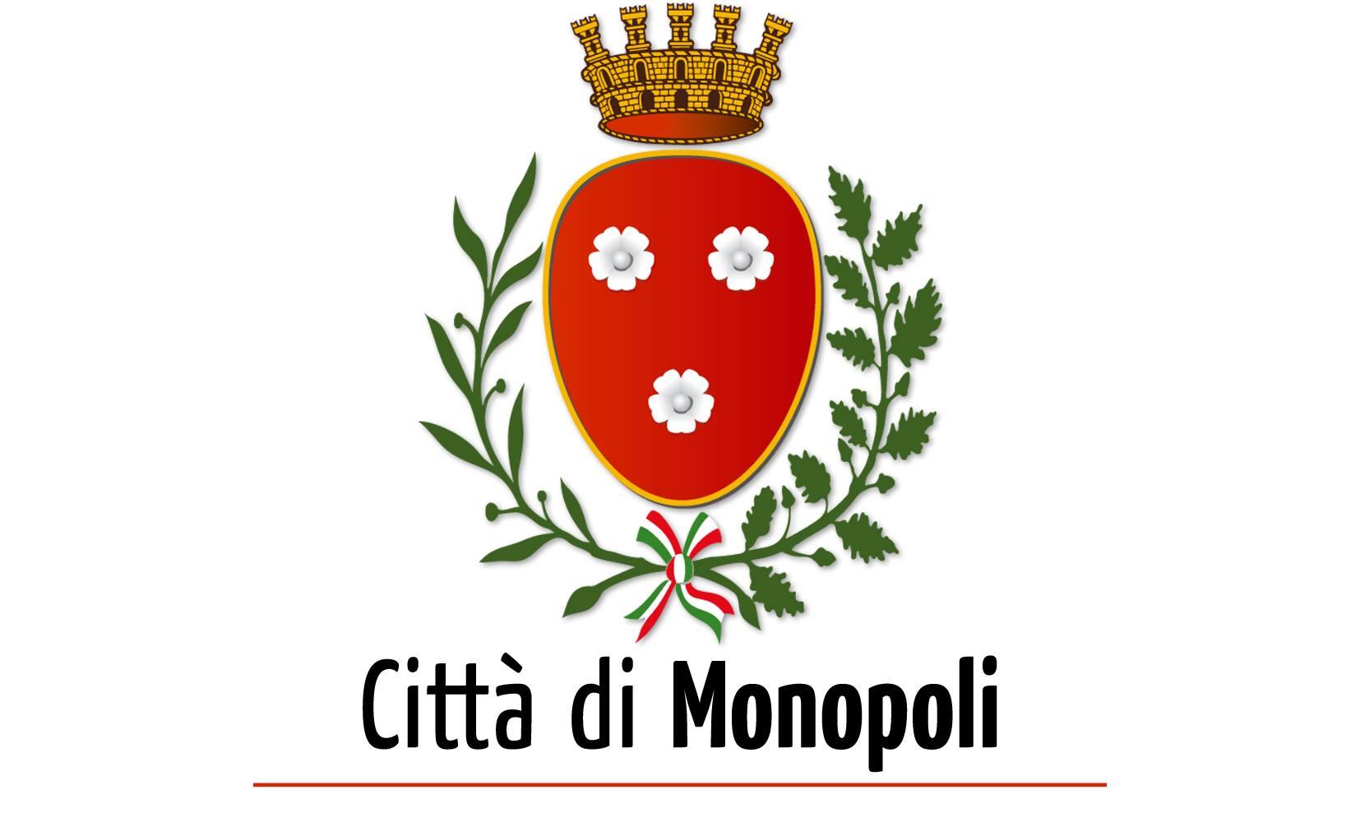
Città Metropolitana di Bari
Area Organizzativa V^
Pubblica Istruzione, Sport, Servizi Sociali e Politiche abitative
Servizio Asilo Nido

AVVISO AI GENITORI N. 14 DEL 4/07/2023

Si avvisano le famiglie interessate che, con atto dirigenziale Reg. Gen. 990 del 04/07/2023 è stata approvata la graduatoria definitiva degli ammessi alla frequenza dell’asilo nido comunale “Santa Margherita”, per l’anno scolastico 2023/2024.
Gli aventi diritto, oltre che ricevere ufficiale notifica dell’avvenuta ammissione, saranno contattati telefonicamente dalla segreteria dell’asilo nido, nel corso del corrente mese, per concordare tempi e modalità di inserimento dei minori presso la struttura educativa, oltre che per ricevere tutte le informazioni di natura amministrativa per il corretto avvio del nuovo anno scolastico, a settembre 2023.

Monopoli, 04/07/2023

Il Dirigente Area Org. V^
Pubblica Istruzione, Sport, Servizi Sociali e Politiche Abitative
Dott. Lorenzo Calabrese
(Firma autografa omessa ai sensi dell’art. 3 del D. Lgs. n. 39/1993)

